# Meetrapport keuze RGB naar grayscale conversie algoritme keuze

## Namen en datum

Peter Bonnema - 21-04-1016

## Doel

Dit experiment behelst een onderzoek naar de meest geschikte methode om RGB plaatjes te converteren naar grayscale plaatjes die gebruikt zullen worden door een face recognition algoritme. Wat doorslaggevend zal zijn is het vergroten van het slagingspercentage van het gehele herkenningsalgoritme. De opties en keuze zullen worden gebasseerd op bronnen op internet.

## Hypothese

De verwachting is dat de methode waarbij alle channels gemiddeld worden de beste is. Het is onwaarschijnlijk dat het voordeliger is om een methode te kiezen die zich basseerd op menselijke kleur perceptie omdat het hier gaat om een machine die de plaatjes moet interpreteren, niet een mens.

## Werkwijze

Ik zoek op internet naar verschillende bronnen die verschillende methoden toelichten en de voor- en nadelen ervan zullen belichten. Specifiek zoek ik naar de beste methode in het kader van computer vision. Uiteindelijk kies ik voor de methode waarbij er het meeste overeenstemming is tussen verschillende sites dat deze het beste werkt.

## Resultaten

Dit zijn de relevante bronnen:

1. journals.plos.org/plosone/article?id=10.1371/journal.pone.0029740

Dit is een volledig onderzoek waarbij precies de zelfde vraag onderzocht is. Tijdens het onderzoek zijn er 13 methodes onderzocht in de context van 4 verschillende gebieden binnen computer vision waaronder gezichts herkenning. De performance van elke methode is statistisch geanalyseert en uiteengezet in onderstaande diagrammen. De namen op de vertikale as zijn de namen van de 13 methoden. De horizontale as geeft het slagings percentage weer van de vier geteste herkennings algoritmen (de verschillende kleuren) die het resultaat van de betreffende grayscale conversie als input krijgen. Het diagram in de linker-boven hoek gaat over gezichtsherkenning.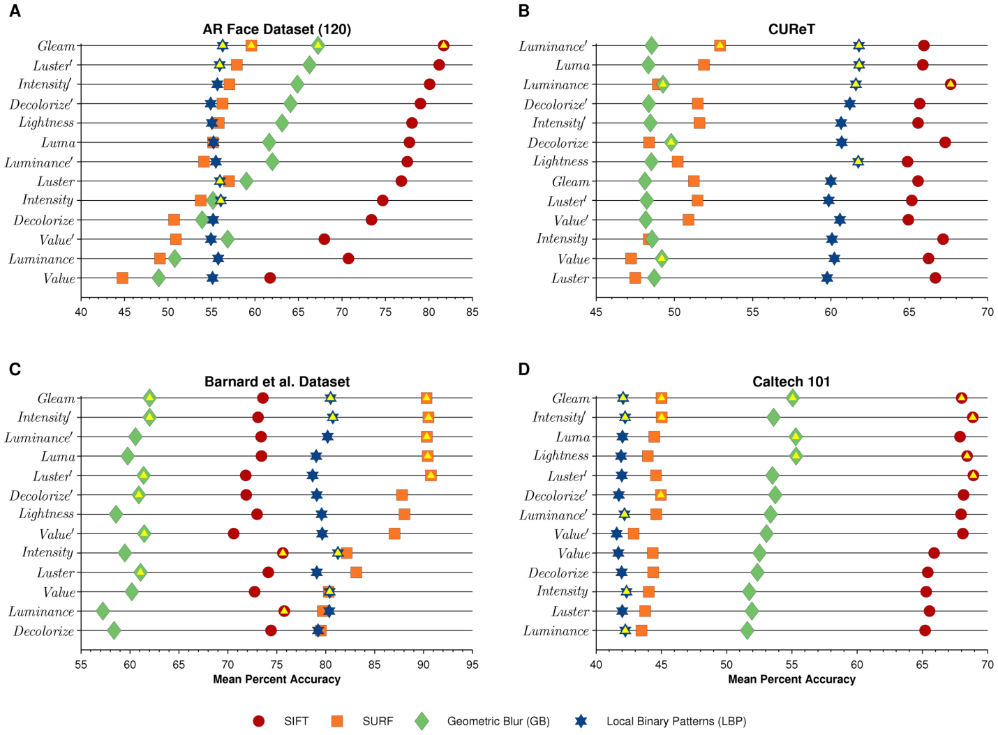

1. www.tannerhelland.com/3643/grayscale-image-algorithm-vb6/

Beschrijft 7 methoden die ook onderzocht zijn in bovenstaand onderzoek.

1. www.johndcook.com/blog/2009/08/24/algorithms-convert-color-grayscale/

Beschrijft 3 methoden die ook onderzocht zijn in bovenstaand onderzoek.

## Verwerking

Geen data om verder te verwerken

## Conclusie

De overeenstemming tussen de bronnen is dat ze allemaal grofweg de zelfde methodes noemen. Dit geeft aan dat in ieder geval een aantal van hen veel gebruikt zullen worden. Het genoemde onderzoek (bron 1) geeft aan dat de Gleam grayscale conversie methode voor elk van de vier herkennings algorithmen het beste werkt. Dit is te zien in bovenstaande diagram waarin Gleam bovenaan staat. Daarom neem ik deze conclusie over.

De Gleam methode werkt als volgt:

http://journals.plos.org/plosone/article/asset?id=info:doi/10.1371/journal.pone.0029740.e014.PNG (overgenomen uit bron 1)

Waarbij G de grijswaarde van de pixel is en R', G' en B' de gamma-gecorrigeerde rood, groen en blauw waarden zijn van de pixel, respectievelijk. Er wordt aangenomen dat R, G en B genormaliseerd zijn en dus tussen de 0 en 1 liggen. Dit is de gamma functie die gebruikt is tijdens het onderzoek:

http://journals.plos.org/plosone/article/asset?id=info:doi/10.1371/journal.pone.0029740.e009.PNG(overgenomen uit bron 1)

## Evaluatie

Het doel om de meest geschikte grayscale conversie methode uit te zoeken op basis van het vergroten van het slagingspercentage is zeker behaald. Het aangehaalde onderzoek lijkt een zeer betrouwbare en volledige bron te zijn. Daarnaast kunnen andere genoemde methodes later onderzocht worden als het gehele herkenningsalgoritme is afgerond.